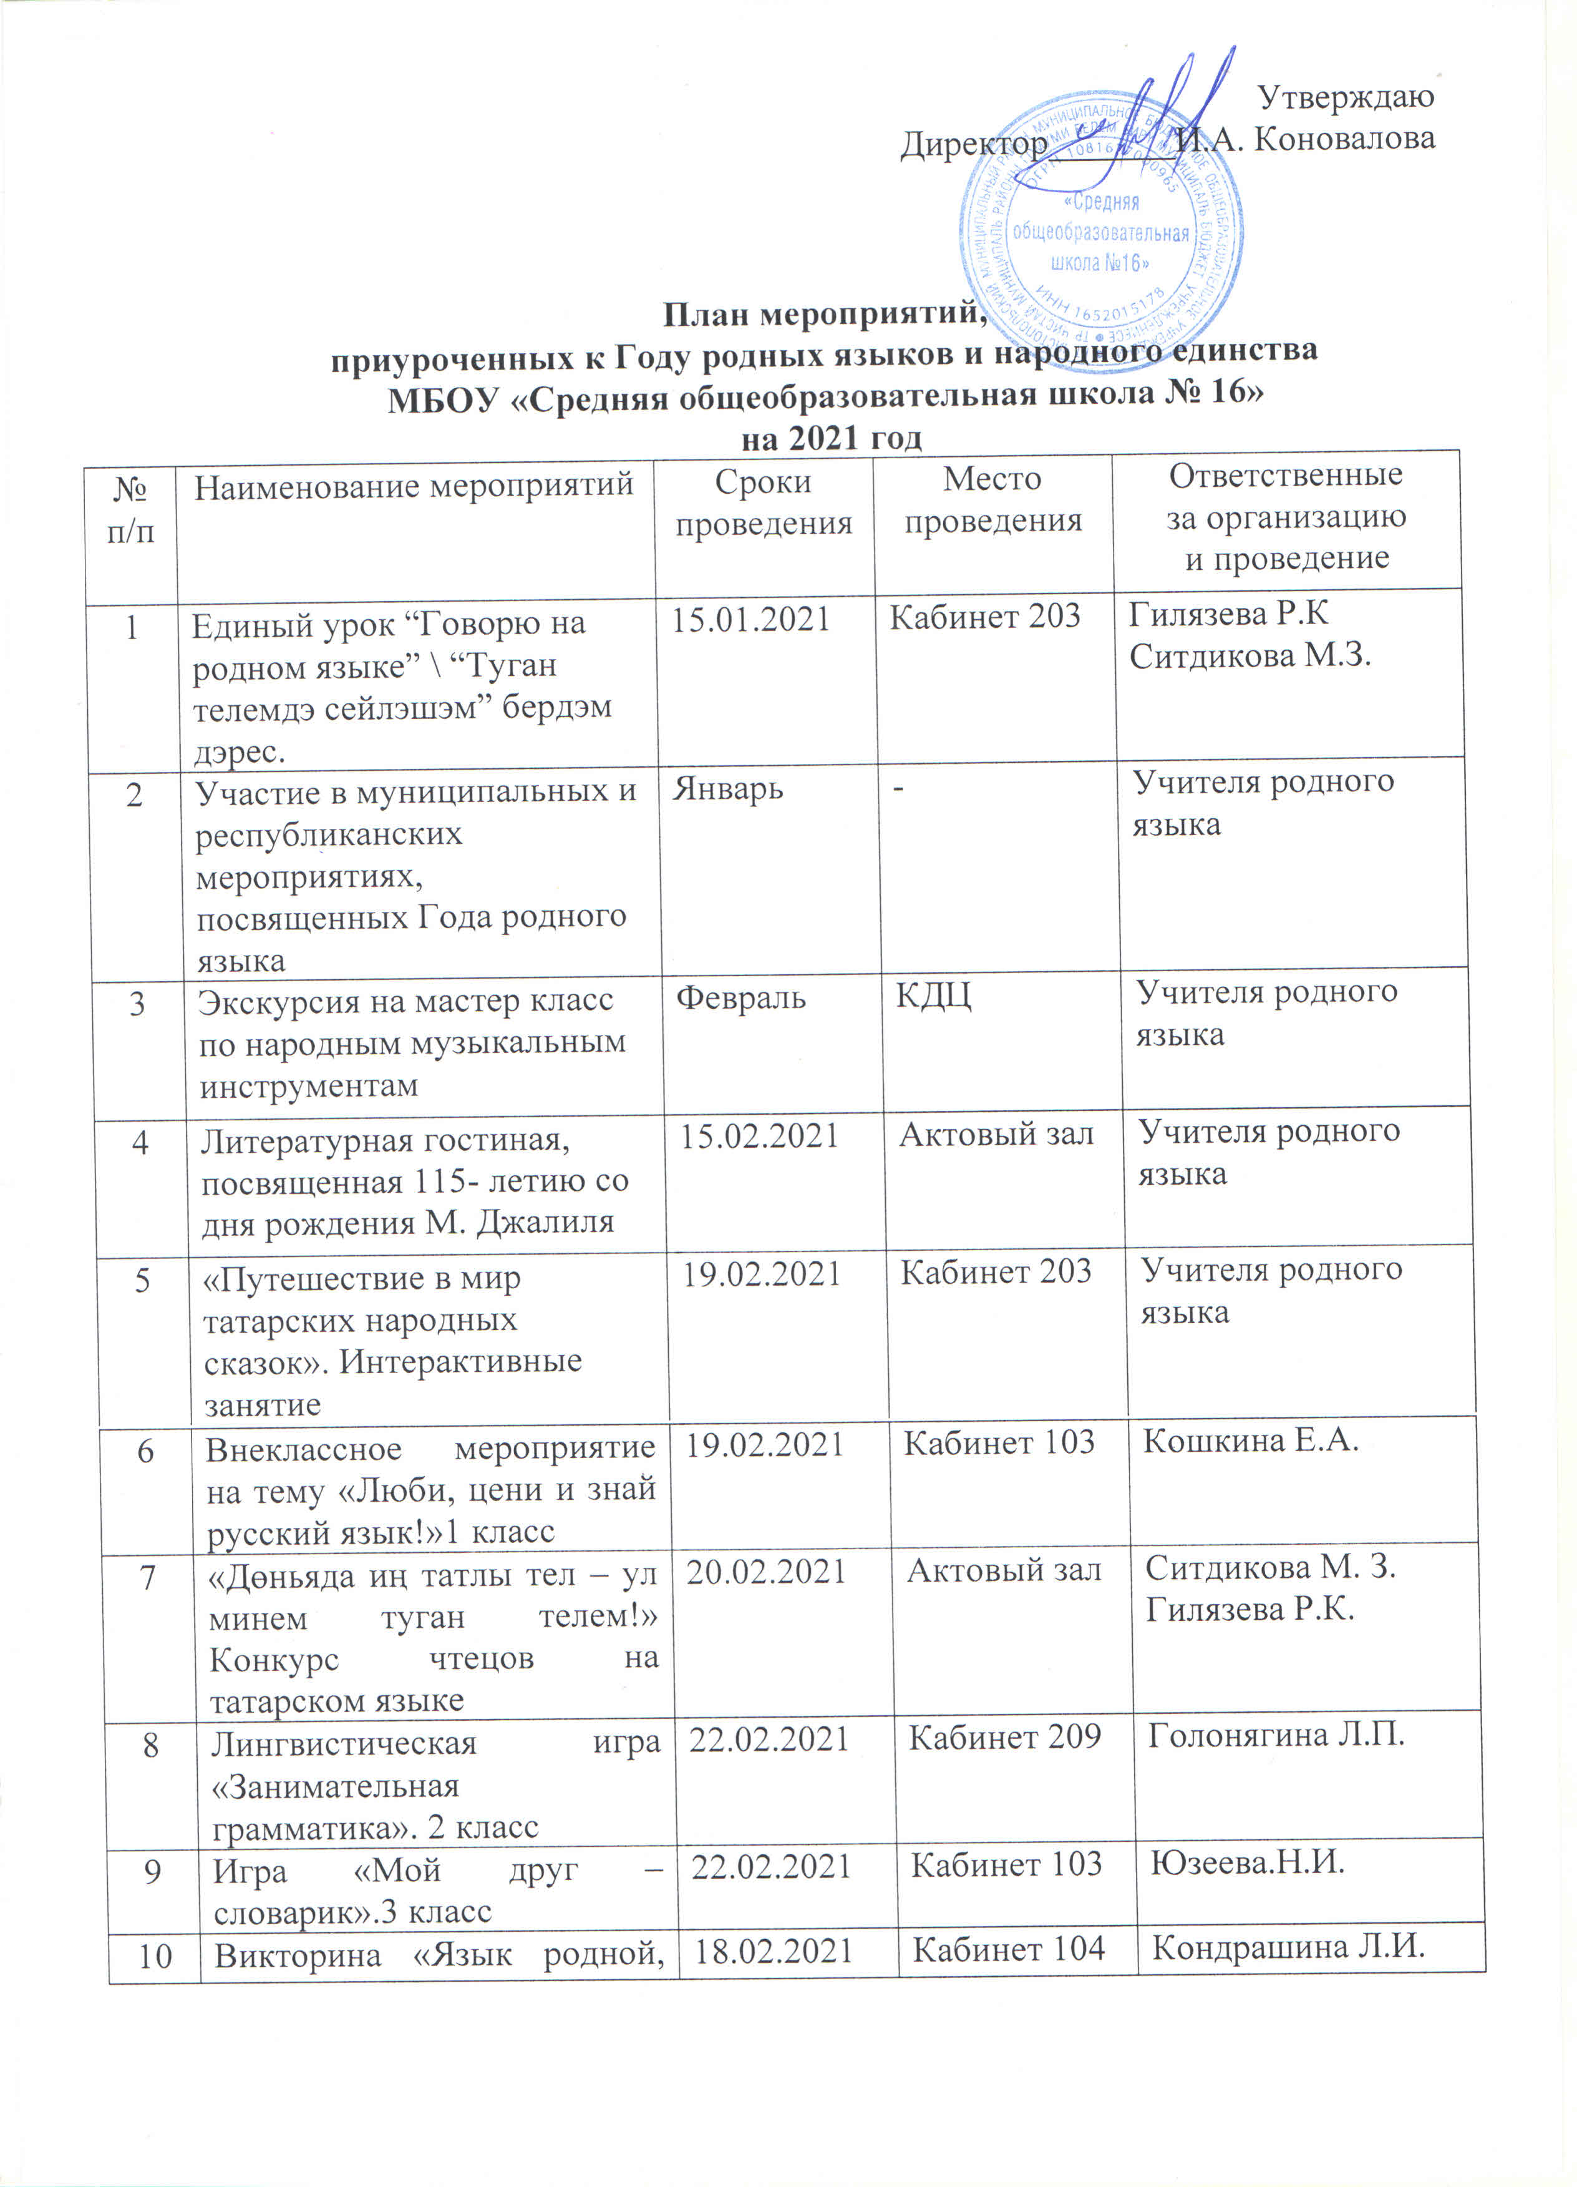

10 | Викторина «Язык родной, дружи со мной». 4 класс | 18.02.2021 | Кабинет 104 | Кондрашина Л.И.
11 | «Турнир знатоков фразеологизмов». 5-6 классы | 24.02.2021 | Кабинет 203 | Галеева М.В.
 | Словесный квест. 8 класс | 19.02.2021 | Кабинет 301 | Мухаметшина Л.Г.
12 | Круглый стол «В чем ценность родного языка?» 9 класс | 19.02.2021 | Кабинет 306 | Казанцева А.Г.
13 | Предметная неделя родных языков | 18.02-25.02 | Актовый зал  Учебные кабинеты | Учителя русского и татарского языков
14 | Участие в республиканской научно-практической конференции школьников им. Г.Ибрагимова | Март | - | Учителя родного языка
15 | Праздник поэзии, посвященный Дню родного языка и дню рождения Г.Тукая | Апрель | Актовый зал | Учителя родного языка
16 | Пословицы и поговорки разных народов.1 класс | 26.04.2021 | Кабинет 109 | Хусаинова С.Ю.
17 | «Что за зверь такой – «фразеологизм?»  1 класс | 26.04.2021 | Кабинет 208 | Казакова Е.А.
18 | Проект «И в шутку и всерьез». 2 класс | 23.04.2021 | Кабинет 104 | Галкина А.Н.
19 | «Верные помощники –словари» 2 класс | 24.04.2021 | Кабинет 105 | Новикова О.А.
20 | Имена прилагательные (синонимы и антонимы).  Краски слов. 3 класс | 26.04.2021 | Кабинет 108 | Васенкова Е.Н.
21 | Викторина «Знатоки родного языка» 4 класс | 24.04.2021 | Кабинет 105 | Герасимова Е.В.
22 | Литературный марафон «Туган телем-татар телем» | 24.04.2021 | Кабинет 203 | Учителя родного языка
23 | Внеклассное мероприятие «Любим и знаем русский язык». 5-6 классы | 28.04. 2021 | Кабинет 203 | Галеева М.В.
24 | Путешествие по произведениям Г.Тукая. К 135 летию писателя. 7 класс | 26.04.2021 | Актовый зал | Казанцева А.Г.
25 | Конкурс знатоков русского языка. 8 класс | 24.04.2021 | Кабинет 301 | Мухаметшина Л.Г.
26 | Участие в межрегиональных чтениях им К. Тимбиковой | Сентябрь 2021 | МБОУ «Гимназия №2» | Учителя родного языка
27 | Квест «Сокровища родного  языка» с учащимися 5 класса | Октябрь | Актовый зал | Учителя родного языка
28 | Общешкольный классный час «День народного единства» | 4 ноября | Кабинеты школы | Классные руководители
29 | Конкурс рисунков, посвященный Дню народного единства | 1-3 ноября | Актовый зал  библиотека | Шишлова Н.А.
30 | «Сказки народов  Татарстана» (постановка сказок) | Декабрь | Актовый зал | Учителя родного языка
31 | Организация книжных выставок и тематических подборок детской литературы | Январь-декабрь 2021 | Библиотека | Елизарова О.Г.

